Análise de Interface – Blackboard

Nomes:
Gustavo Silva Faustino
Danniel Angelo Araujo Fonseca
Kevin da Silva Lima
Arthur Vinícius Santos
Objetivo
Este relatório tem como objetivo analisar a experiência do usuário (UX) e a interface (UI) do Blackboard, levando em conta seu uso em diferentes plataformas (desktop, mobile e app), identificando problemas e sugerindo melhorias.
1. Perfil de Usuário
O Blackboard atende principalmente:
- Estudantes
- Professores
- Instituições de ensino

Análise crítica:
A plataforma busca atender diferentes perfis ao mesmo tempo, porém:
- Não há adaptação clara da interface para iniciantes
- Professores possuem ferramentas complexas
- Alunos recebem uma interface carregada

Impacto:
- Dificuldade de aprendizado inicial
- Uso pouco intuitivo
- Experiência desigual entre usuários

2. Jornada do Usuário

Exemplo: envio de atividade
Passos:
- Login
- Acesso à disciplina
- Busca da atividade
- Leitura das instruções
- Envio do arquivo

Problemas:
- Falta de padronização entre disciplinas
- Atividades podem ficar escondidas
- Navegação depende do professor

Impacto:
- Perda de tempo
- Frustração

Exemplo:
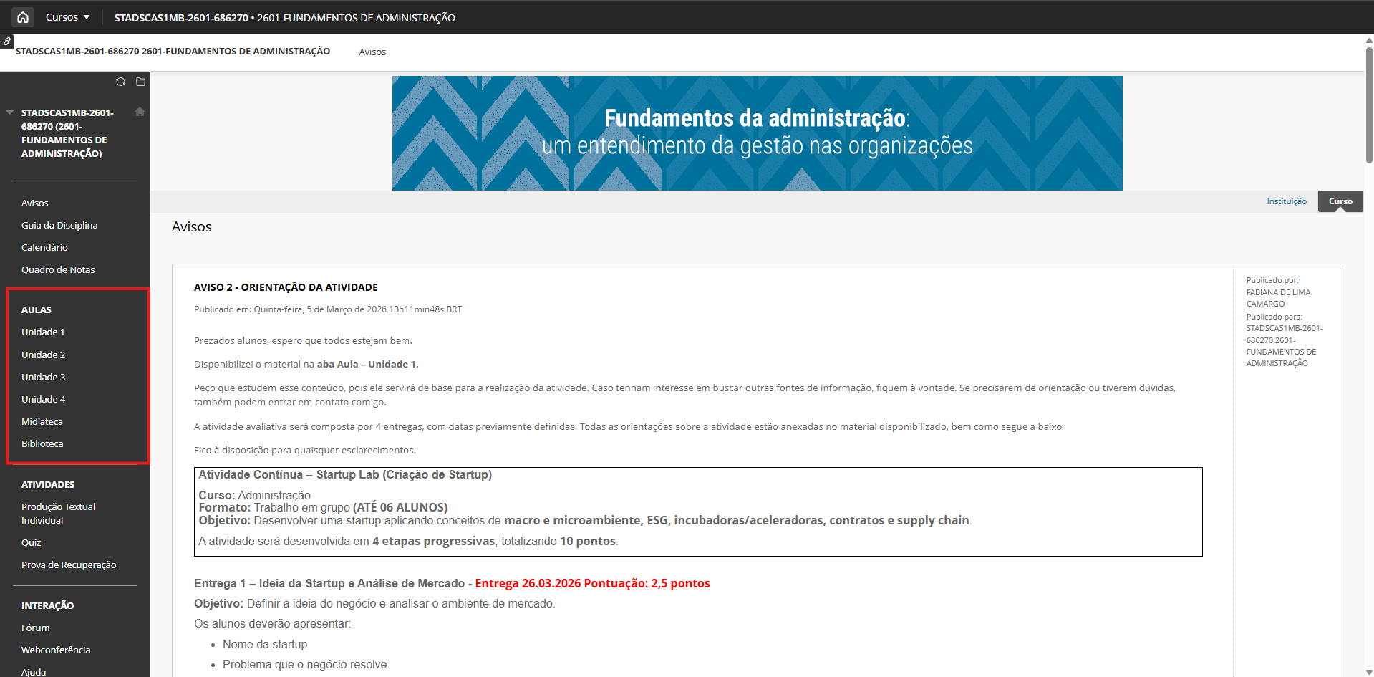
Na hora de enviar a atividade, não conseguimos encontrar onde fazer o envio e tivemos que perguntar ao professor, pois não estava claro na plataforma.

3. Usabilidade

Pontos positivos:
- Plataforma completa
- Permite realizar todas as atividades acadêmicas

Problemas:
- Interface pouco intuitiva
- Excesso de cliques
- Funções importantes não são claras

Conclusão:
- Baixa usabilidade para iniciantes e média para usuários experientes.
Exemplo:

Podemos utilizar o exemplo anterior para demonstrar o excesso de cliques e, por conta disso, a dificuldade em encontrar o local de envio, evidenciando também uma interface pouco intuitiva e funções importantes que não são claras.

4. Navegabilidade

Problemas:
- Menus complexos
- Estrutura confusa
- Falta de padronização

Impacto:
- Usuário se perde facilmente
- Necessidade de aprendizado prévio

5. Hierarquia Visual

Problemas:
- Pouco destaque para elementos importantes
- Informações com aparência semelhante

Impacto:
- Dificuldade de identificar tarefas importantes
- Falta de foco visual
Exemplo:
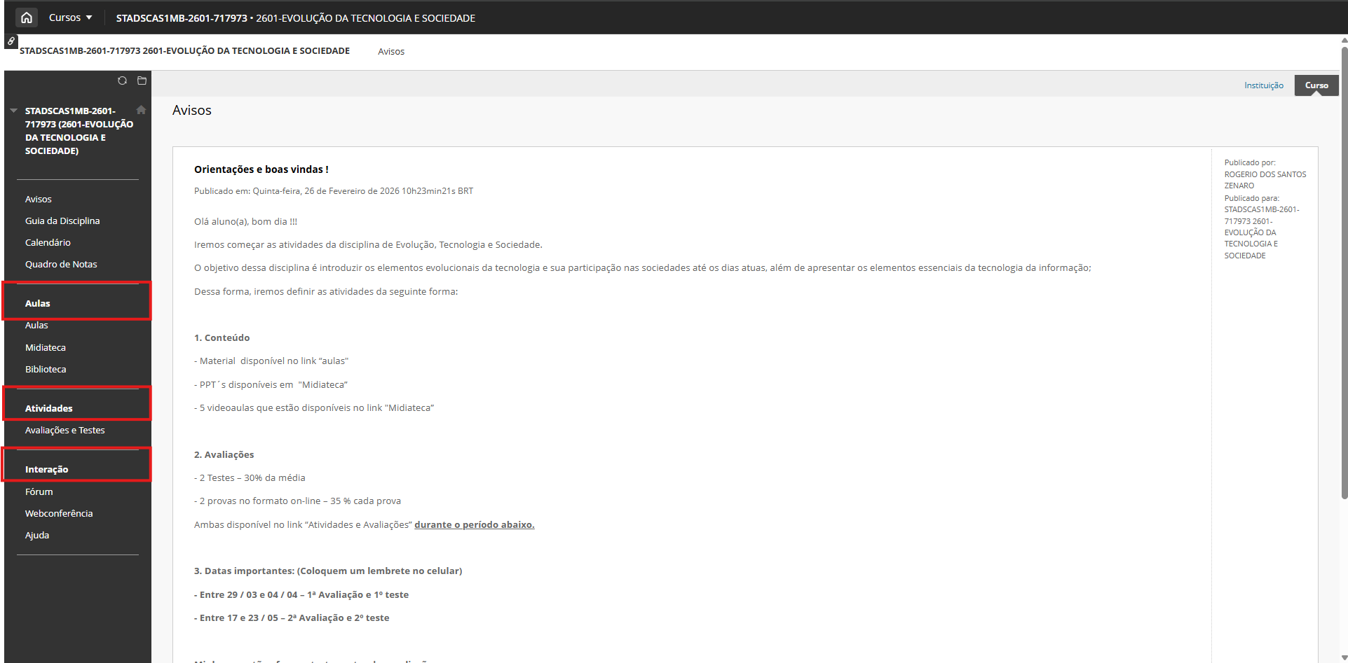Um exemplo disso é o menu da matéria, que apresenta claramente dificuldade na identificação de tarefas importantes, além de uma falta de foco visual.

6. Consistência Visual

Problemas:
- Interface varia entre disciplinas
- Mistura de elementos antigos e novos

Impacto:
- Experiência inconsistente
- Sensação de desorganização
Exemplo:
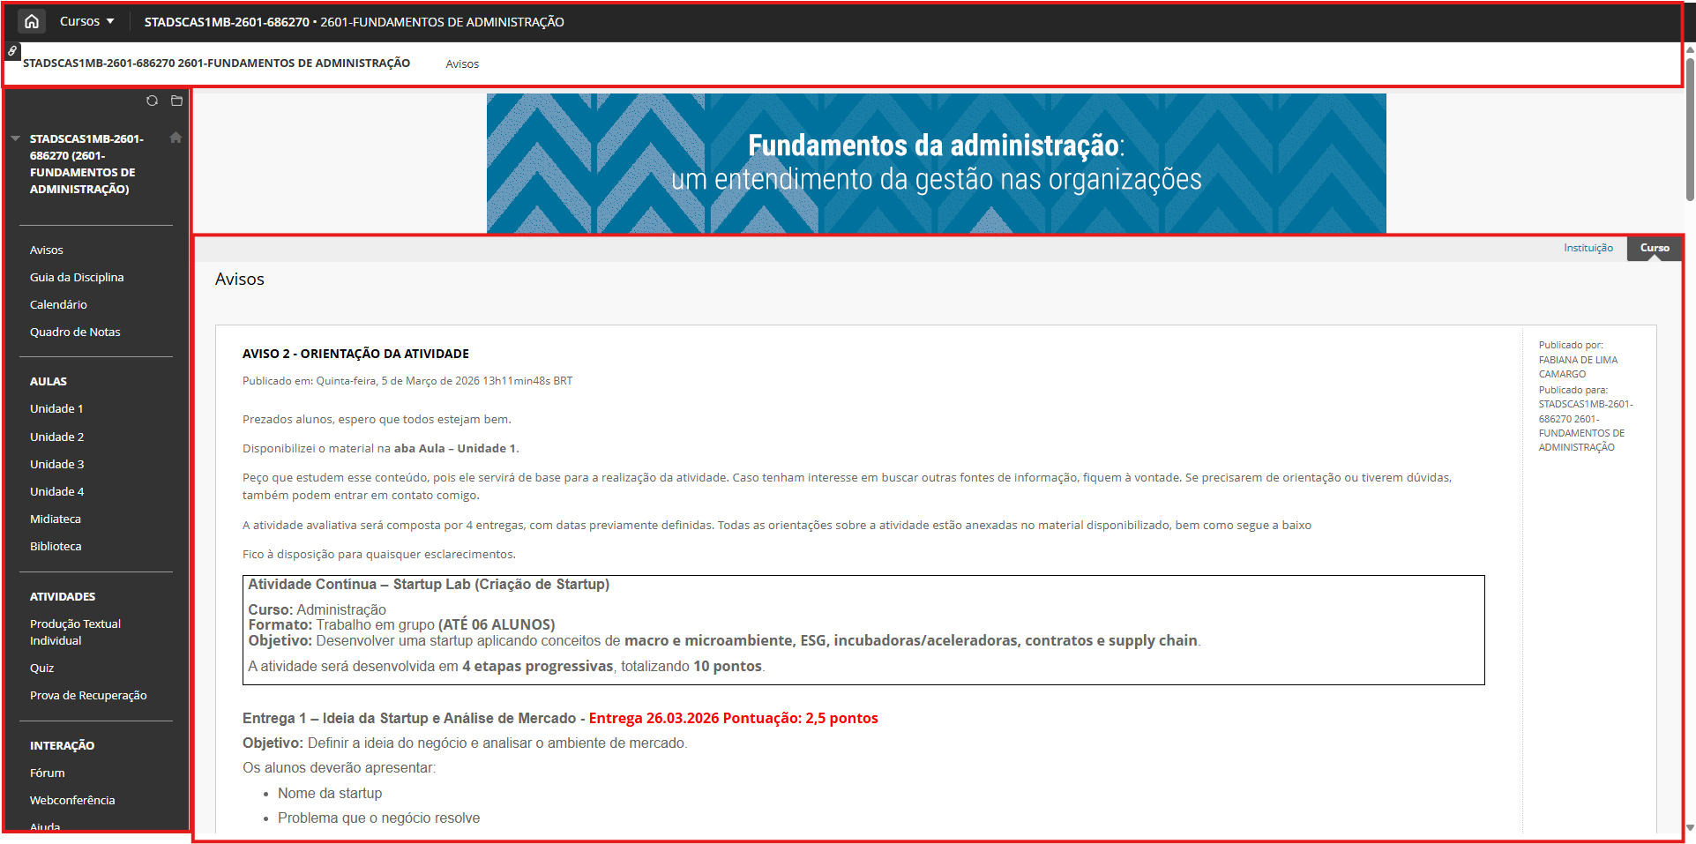Um exemplo é esta tela, na qual há muitos locais para clicar, o que transmite uma sensação de desorganização.

7. Interatividade

Pontos positivos:
- Sistema responde às ações

Problemas:
- Feedback pouco claro
- Interface pouco dinâmica

Impacto:
- Insegurança do usuário
- Experiência pouco fluida

8. Paleta de Cores
Predominância de tons neutros

Problemas:
- Falta de contraste
- Pouco destaque visual
Exemplo:
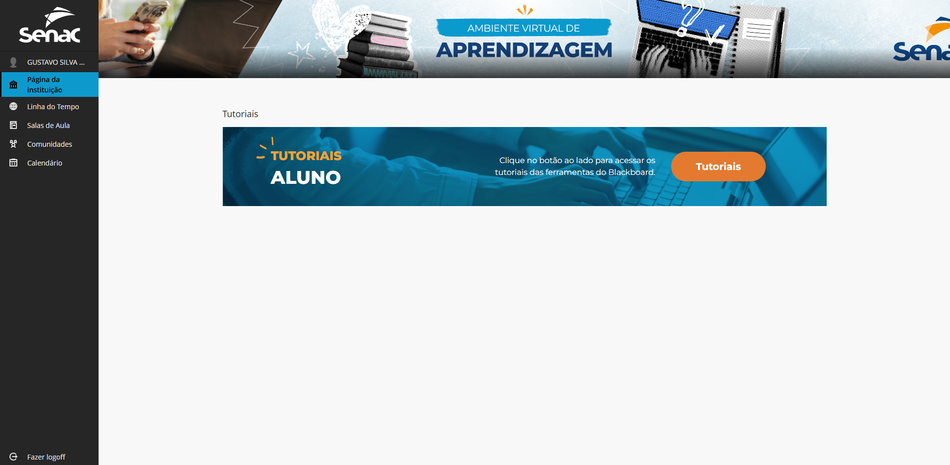 A interface da tela inicial, por exemplo, é objetiva e fácil de entender; no entanto, apresenta um visual muito simples e poderia ser aprimorada para melhorar a experiência do usuário.

9. Tipografia

Problemas:
- Pouca variação
- Hierarquia tipográfica fraca

10. Heurísticas de Nielsen
- Baixa visibilidade do sistema (X)
- Controle limitado (X)
- Inconsistência (X)
- Pouca prevenção de erros (X)
- Exige memorização (X)
- Eficiência apenas para experientes (V)

11. Análise Multiplataforma
Plataformas disponíveis:
- Desktop (navegador)
- Mobile (navegador)
- Aplicativo: Blackboard

Desktop
Pontos positivos:
- Acesso completo
- Melhor organização de conteúdo
Problemas:
- Interface carregada
- Navegação complexa

Mobile (navegador)
Problemas:
- Interface pouco adaptada
- Elementos pequenos
- Navegação difícil

Aplicativo
Pontos positivos:
- Mais simples
- Melhor para uso rápido
Problemas:
- Funções limitadas
- Diferença em relação ao desktop

Consistência entre plataformas
Problema crítico:
- Experiência diferente entre dispositivos
Impacto:
- Usuário precisa reaprender
- Confusão ao alternar entre plataformas

Performance
- Desktop: mais estável
- Mobile: pode ser lento
- App: mais rápido, porém limitado

12. Balanço Final

Pontos positivos:
- Plataforma completa
- Centraliza o ensino
- Funcional para educação online

Pontos negativos:
- Interface confusa
- Navegação complexa
- Falta de padronização
- Experiência inconsistente entre plataformas

Conclusão
O Blackboard é uma ferramenta robusta, porém apresenta sérios problemas de usabilidade e design. A falta de padronização, a interface complexa e a inconsistência entre plataformas prejudicam significativamente a experiência do usuário.

Sugestões de melhoria:
- Simplificar a interface
- Padronizar disciplinas
- Melhorar navegação
- Unificar experiência entre plataformas
- Reduzir complexidade para iniciantes

